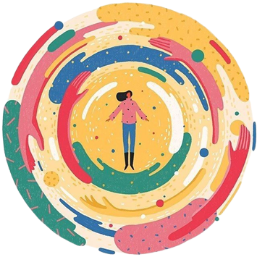

**Сборник упражнений для развития креативного мышления у обучающихся 6 классов**

**Бельтюкова Софья Владимировна, Гмызина Мария Романовна, Филимонова Ксения Сергеевна, Шабанова Арина Эльхановна**

**МАСТЕРСКАЯ КРЕАТИВНОГО МЫШЛЕНИЯ: УПРАЖНЕНИЯ ДЛЯ ЮНЫХ ГЕНИЕВ**

Логические задания

**Задача №1**

Алеша, Боря и Витя учатся в одном классе. Один ездит домой из школы на автобусе, другой - на трамвае, третий - на троллейбусе. Алеша однажды после уроков пошёл проводить друга до автобусной остановки. Когда мимо них проходил троллейбус, третий друг крикнул из окна: «боря, ты дневник в школе оставил!» Кто на чем ездит домой

Решение

__________________________________________________________________________________________________________________________________________________________________________________________________________________________________________________________________________________________________________________________________________



**Задача №2**

Из 9 монет одна – фальшивая, она тяжелее настоящих. Найти ее за два взвешивания.

Решение

__________________________________________________________________________________________________________________________________________________________________________________________________________________________________________________________________________________________________________________________________________



**Задача №3**

В классе три ученика: Петя, Вася и Коля. Петя всегда говорит правду, Вася всегда врёт, а Коля говорит то правду, то ложь. Как можно определить, кто есть кто, задав всего лишь два вопроса?

Решение

__________________________________________________________________________________________________________________________________________________________________________________________________________________________________________________________________________________________________________________________________________



**Задача №4**

У вас есть 5 клеток, в каждой из которых живет по одному животному: лев, тигр, слон, жираф и зебра. Условия такие:

· Лев не сидит рядом с тигром.

· Зебра не сидит рядом с жирафом.

· Тигр не сидит рядом со слоном.

Как расставить животных по клеткам, чтобы все условия были выполнены?

Решение

__________________________________________________________________________________________________________________________________________________________________________________________________________________________________________________________________________________________________________________________________________



**Задача №5**

В классе пять учеников: Петя, Вася, Коля, Саша и Маша. Петя и Вася всегда сидят вместе, Коля и Саша всегда сидят вместе, а Маша всегда сидит одна. Как можно определить, кто сидит где, если вы знаете только, что Петя сидит рядом с окном?

Решение

__________________________________________________________________________________________________________________________________________________________________________________________________________________________________________________________________________________________________________________________________________



**Задача №6**

Перед вами четыре двери. За одной из них находится тигр, за другой - корова, за третьей - апельсин, а за четвертой - яблоко. На дверях нет надписей. Как можно определить, за какой дверью что находится, если вы можете только открыть одну дверь?

Решение

__________________________________________________________________________________________________________________________________________________________________________________________________________________________________________________________________________________________________________________________________________







**Задача №7**

На столе лежат 6 яиц. 6 из них разбиваются. Сколько яиц останется?

Решение

____________________________________________________________________________________________________________________________________

Творческие задания

1. **Ассоциативный круг**

Инструкция: На листе в центре круга напишите слово "Путешествие". Вокруг центра нарисуйте лучи и запишите ассоциации, которые приходят на ум (например, "море", "горы", "друзья"). Затем выберите одну ассоциацию и напишите короткую историю, основанную на ней.

______________________________________________________________________________________________________________________________________________________________________________________________________________________________________________________________________________________________________________________________________________________________________________________________________________________________________________________________________________________________________________________________________________________________________________________________________________________________________________________________________________________________________________________________________________________________________________________________________________________________________________________________________________________________________________________________________________________________________________________________________________________________________________________________________________________________________________________________________________________________________________________________________________________________________________________________________________________________________________________________________________________________________________________________________________________________________________________________________________________________________________________________________________________________________________________________________________________________________________________________________________________________________________________________________________________________________________________________________________________________________________________________________________________________________________________________________________________________________________________________________________________________________________________________________________________________________________________________________________________________________________________________________________________________________________________________________________________________________________________________________________________________________________________________________________________________________________________________________________________________________________________________________________________________________________________________________________________________________________________________________________________________________________________________________________________________________________________________________________________________________________________________________________________________________________________________________________________________________________________________________________________________________________________________________________________________________________________________________________________________________________________________________________________________________________________________________________________________________________________________________________________________________________________________________________________________________________________________________________________________________________________________________________________________________________________________________________________________

1. **Изобретение нового устройства**

Инструкция: Придумайте и нарисуйте устройство, которое поможет решить какую-либо повседневную проблему (например, "умный рюкзак", который помогает не забывать вещи). Подпишите рисунок и напишите краткое описание его функций и использования.

Функции

* _______________________________________

_______________________________________

_______________________________________

* _______________________________________

_______________________________________

_______________________________________

* _______________________________________

_______________________________________

_______________________________________

* _______________________________________

_______________________________________

_______________________________________

* _______________________________________

_______________________________________

_______________________________________

Рисунок

1. **День из жизни необычного животного**

Инструкция: Представьте, что вы – одно из необычных животных (например, стрекоза или морская звезда). Напишите дневник на один день, описывая ваши приключения, что вы видите и чувствуете.

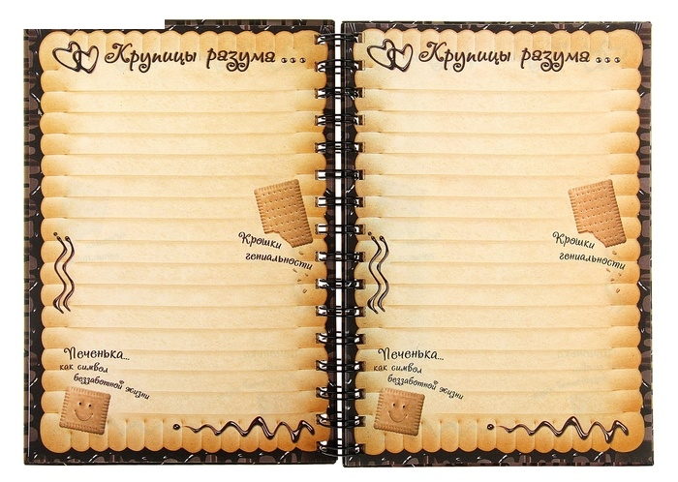

_____________________________________________________________________________________________________________________________________________________________________________________________________________________________________________________________________________________________________________________________________________________________________________________________________________________________________________________________________________________________________________________________________________________________________________________________________________________________________________________________________________________________________________________________________________________________________________________________________________________________________________________________________________________________________________________________________________________________________________________________________________________________________________________________________________________________________________________________________________________________________________________________________________________________________________________________________________________________________________________________________________________________________________________________________________________________________________________________________________________________________________________________________________________________________________________________________________________________________________________________________________________________________________________________________________________________________________________________________________________________________________________________________________________________________________________________________________________________________________________________________________________________________________________________________________________________________________________________________________________________________________________________________________________________________________________________________________________________________________________________________________________________________________________________________________________________________________________________________________________________________________________________________________________________________________________________________________________________________________________________________________

1. **Придумай новое блюдо**

Инструкция: Создайте рецепт нового блюда, использующего необычные ингредиенты. Напишите о его вкусе, как его готовить и когда подавать



РЕЦЕПТ

_____________________________________________________________________________________________________________________________________________________________________________________________________________________________________________________________________________________________________________________________________________________________________________________________________________________________________________________________________________________________________________________________________________________________________________________________________________________________________________________________________________________________________________________________________________________________________________________________________________________________________________________________________________________________________________________________________________________________________________________________________________________________________________________________________________________________________________________________________________________________________________________________________________________

1. **Выставка необычных предметов**

Инструкция: Придумайте и нарисуйте выставку, где будут представлены необычные предметы. Опишите три из них и расскажите их историю.



1.___________________________________________________________________________________________________________________________________________________________________________________________________________________________________________________________________________________________________________________________________________________________________________________________________________________________________________________________________________________________________________________________________________________________________________________________________________________________________________________________________________________________________________________________________________________________________________________________________________­­­­_

2.___________________________________________________________________________________________________________________________________________________________________________________________________________________________________________________________________________________________________________________________________________________________________________________________________________________________________________________________________________________________________________________________________________________________________________________________________________________________________________________________________________________________________________________________________________________________________________________________________________­_

3._____________________________________________________________________________________________________________________________________________________________________________________________________________________________________________________________________________________________________________________________________________________________________________________________________________________________________________________________________________________________________________________________________________________________________________________________________________________________________________________________________________________________________________________________________

1. ******Музыкальная палитра**

Инструкция: Выберите одну из своих любимых песен и создайте визуальное произведение искусства, которое отражает её настроение и содержание. Это может быть рисунок, коллаж или какая-то другая форма

Задания на воображение

1. **Сочиняем сказку сами**

Инструкция: Продолжите историю и придумайте ее окончание

На Новый год в доме поставили красивую и пышную ёлку. На верхушку лесной красавицы повесили ярко-красную звезду. Дети помогли украсить её разноцветными шарами, конфетти, стеклянными и бумажными игрушками. Самое интересное, что ночью все игрушки оживали, они умели разговаривать, смеяться и даже бегать, прыгать и кричать. И вот в новогоднюю ночь, когда все легли спать, игрушки зашевелились и начали вести свою непринужденную беседу о всякой ерунде. И вдруг их внимание привлек непонятный шум в самом углу комнаты ________________________ ________________________________________________________________________________________________________________________________________________________________________________________________________________________________________________________________________________________________________________________________________________________________________________________________________________________________________________________________________________________________________________________________________________________________________________________________________________________________________________________________________________________________________________________________________________________________________________________________________________________________________________________________________________________________________________________________________________________________________________________________________________________________________________________________________________________________________________________________________________________________________________________________________________________________________________________________________________________________________________________________________________________________________

1. **Ненужный предмет**

Инструкция: Найдите применение ненужному предмету

* Вчерашнему пирожку

__________________________________________________________________________________________________________________________________________________________________________________________________________________________________________________________________________________________________________________________________________

* Старому спонтанному ботинку

__________________________________________________________________________________________________________________________________________________________________________________________________________________________________________________________________________________________________________________________________________

* Куску проволоки

__________________________________________________________________________________________________________________________________________________________________________________________________________________________________________________________________________________________________________________________________________

* Обертке от конфеты

__________________________________________________________________________________________________________________________________________________________________________________________________________________________________________________________________________________________________________________________________________

* Сгоревшей лампочке

__________________________________________________________________________________________________________________________________________________________________________________________________________________________________________________________________________________________________________________________________________

1. **Волшебное яйцо**

Инструкция: Дорисуй овал так, чтобы получился новый предмет

1. **Реклама**

Инструкция: Напиши как можно больше применений к предметам. Применения могут быть не только реальные, но и фантастические.

____________________________________________________________________________________________________________________________________________________________________________________________________________________________________________________________________________________________________________________________________________________________________________________________________________________________________________________________________________________________________________________________________________________________________________________________________________________________________________________________________________________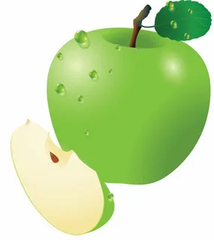____________________________________________________________________________________________________________________________________________________________________________________________________________________________________________________________________________________________________________________________________________________________________________________________________________________________________________________________________________________________________________________________________________________________________________________________________________________________________________________________________________________

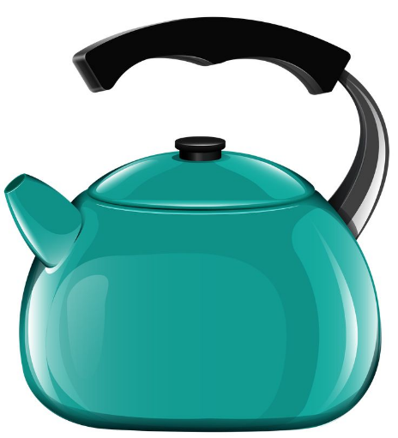____________________________________________________________________________________________________________________________________________________________________________________________________________________________________________________________________________________________________________________________________________________________________________________________________________________________________________________________________________________________________________________________________________________________________________________________________________________________________________________________________________________

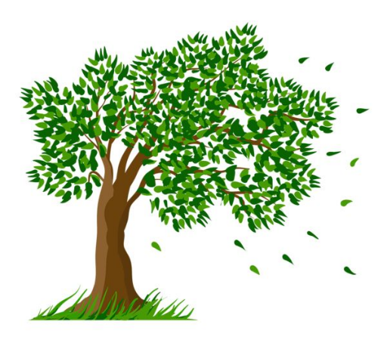__________________________________________________________________________________________________________________________________________________________________________________________________________________________________________________________________________________________________________________________________________________________________________________________________________________________________________________________________________________________________________________________________________________________________________________________________________________

1. **Кляксы**

Инструкция: Закрытыми глазами в течении 30 секунд води карандашом по странице. Что ты видишь? Попробуй дорисуй

1. **Нарисуй по точкам**

Инструкция: Создай образ, соединяя точки последовательно

1. **Что будет, если…**

Инструкция: Представь, что будет, если… И продолжи

Если люди научатся летать, то

__________________________________________________________________________________________________________________________________________________________________________________________________________________________________________________________________________________________________________________________________________

Если собаки научатся разговаривать на человеческом, то

__________________________________________________________________________________________________________________________________________________________________________________________________________________________________________________________________________________________________________________________________________

Если мама с папой разрешать делать все, что я хочу, то

__________________________________________________________________________________________________________________________________________________________________________________________________________________________________________________________________________________________________________________________________________

Если откроют школу для кошек и собак, то

__________________________________________________________________________________________________________________________________________________________________________________________________________________________________________________________________________________________________________________________________________

**Логические задания**

1. Решение

Алёша – на трамвае, Боря – на автобусе, Витя – на троллейбусе

2. Решение

Одним взвешиванием можно уменьшить количество «подозрительных монет втрое: нужно разделить монеты на три одинаковые группы и сравнить две из них. Если одна из групп легче, то фальшивая монета находится в ней, а если группы равны по весу, то фальшивая монета – в третьей группе.

3. Решение

1. Задайте вопрос одному из учеников: "Кто из вас всегда врёт?"
2. Если он ответит, что Вася всегда врёт, то он либо Петя, либо Коля.
3. Задайте вопрос другому ученику: "Кто из вас всегда говорит правду?"
4. Если он ответит, что Петя всегда говорит правду, то он либо Петя, либо Коля.
5. Если он ответит, что Коля всегда говорит правду, то он Вася.

4. Решение

1. Лев
2. Зебра
3. Жираф
4. Тигр
5. Слон

5. Решение

Поскольку Петя сидит рядом с окном, то Вася сидит рядом с ним. Поскольку Коля и Саша всегда сидят вместе, они должны сидеть на противоположной стороне от Петя и Вася. Маша сидит одна и должна сидеть рядом с Коля и Саша.

6. Решение

Откройте одну дверь и посмотрите, что внутри. Если внутри тигр, то за другими дверями находятся корова, апельсин и яблоко. Если внутри корова, то за другими дверями находятся тигр, апельсин и яблоко. Если внутри апельсин, то за другими дверьми находятся тигр, корова и яблоко. Если внутри яблоко, то за другими дверьми находятся тигр, корова и апельсин.

7.Решение 0



**Уважаемые читатели, желаем вам, чтобы ваше воображение всегда было ярким и беспокойным, как радуга после дождя! Желаем вам не останавливаться и дальше продолжать развивать своё креативное мышление. Пусть каждая идея, которая посетит вашу голову, в итоге обернётся самым удивительным и необычным открытием. Не бойтесь мечтать и выражать себя через творчество и не только, ведь именно в этом ваша сила. Пусть каждый ваш день будет наполнен вдохновением, интересными идеями и радостью от создания чего-то неповторимого.**

**Помните, что ваши мечты имеют значение, и с каждым шагом вы приближаетесь к их осуществлению!**

**Счастья, удачи и множество креативных идей на вашем пути! Вперёд к успехам!**

**2025 год**